Projet One Switch

**Compte rendu de réunion**

**N° 1**

**Description**

|  |  |
| --- | --- |
| **Document** | cr-reunion1.docx |
| **URL** | http://redmine.iut-info-vannes.net |
| **Sujet** | Compte rendu de la réunion du |
| **Révision** | 1.2 |
| **Auteur** | Mehdi HADDAD |
| **Etat** | En cours de rédaction |
| **Diffusion** | L'enseignant responsable |

**Membres du projet**

|  |  |  |  |
| --- | --- | --- | --- |
| **MOA (client)** | **Étudiants** | | **MOE (tuteur)** |
| Willy ALLEGRE  CMRRF de Kerpape | *Chef de projet* | Raphaël LE GORANDE | Matthieu LE LAIN |
| *Resp. com.* | Mehdi HADDAD |
| *Resp. doc.* | Florent CATIAU-TRISTANT |
| *Resp. tests.* | Yoann BOYERE |
|  |  |

**Révisions**

|  |  |  |  |
| --- | --- | --- | --- |
| **Date** | **Rév.** | **Nature** | **Auteur** |
| 30/10/14 | 1.0 | Création du document | M. HADDAD |
| 01/11/14 | 1.1 | Modification du document | M. HADDAD |
| 01/11/14 | 1.2 | Restructuration et modifications légères | R. LE GORANDE |
|  |  |  |  |
|  |  |  |  |
|  |  |  |  |

|  |  |  |  |
| --- | --- | --- | --- |
| **Objet de la réunion** | Compréhension des besoins du client, de ses attentes. | **Date de la réunion** | 22/10/2014 |

|  |  |  |  |
| --- | --- | --- | --- |
| **Entité/service** | **Participants** | **E-Mail** | **Présence** |
| MOA | Willy ALLEGRE | wallegre@kerpape.mutialite56.fr | Présent |
| MOE | Matthieu LE LAIN | matthieu.le-lain@univ-ubs.fr | Présent |
| Chef de proj. | Raphaël LE GORANDE | le-gorande.e1302425@etud.univ-ubs.fr | Présent |
| Resp. comm. | Mehdi HADDAD | haddad.e1301472@etud.univ-ubs.fr | Présent |
| Resp. doc. | Florent CATIAU-TRISTANT | catiau-tristant.e1300576@etud.univ-ubs.fr | Présent |
| Resp. test | Yoann BOYERE | boyere.e1301568@etud.univ-ubs.fr | Présent |

Table des matières

1. Approbation du CR précédent 3

2. Introduction 3

3. But de l'application 3

4. Les entrées possibles 3

5. Solutions au niveau de l'interface 4

6. Faire face à problèmes 5

7. Application réglable 5

8. Prochaine réunion 5

# Approbation du CR précédent

Ceci étant la première réunion, il n'y a pas de CR précédent.

# Introduction

Dans le cadre de notre projet One Switch, nous sommes amené à travailler avec le laboratoire électronique CMRRF de Kerpape. C'est un laboratoire dédié à la recherche technologique pour la rééducation, celui-ci est exclusif en France.

Ils ont différentes missions comme l'adaptation et le développement de techniques à court et moyen terme. Ils interviennent sur l'accès au TIC (adaptation de contacteurs, configuration d'interfaces...), l'aide au déplacement (vitesse, accélération, sensibilité du joystick), l'aide à la communication (synthèse vocale robuste, étanche et autonomes), la domotique (configuration d'interfaces de commandes), la rééducation (développement de prototypes...).

Ils travaillent sur des projets tel que des robots mobiles d'assistance à la rééducation, des exosquelettes de marche et de membres supérieurs...

# But de l'application

Le projet consiste à développer une interface Android pour rendre le système utilisable avec un contacteur. L'utilisateur ne peut déplacer une souris et n'a donc qu'un seul mouvement possible: l'appui sur le contacteur. Avec cette contrainte, nous devons faire en sorte que l'utilisateur puisse contrôler son Smartphone/sa tablette.

# Les entrées possibles

Nous avons donc comme entrées possibles:

• un contacteur branché comme une souris,

• un contacteur en Bluetooth,

• l'appuie sur la dalle tactile en utilisant la dalle au complet,

• un contacteur logiciel via webcam (détection de mouvement).

# Solutions au niveau de l'interface

Au niveau de l'interface, plusieurs solutions s'offrent à nous :

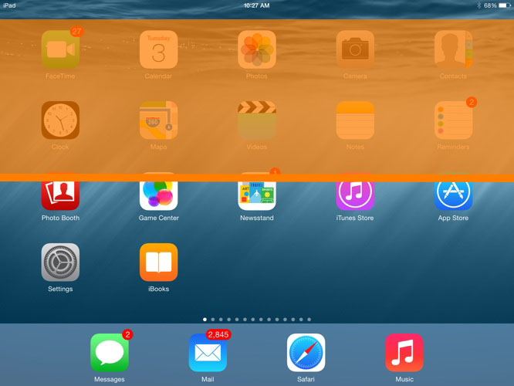

• Définir un point à l'aide d'un balayement horizontal puis vertical de l'écran, qui s'arrête avec une pression sur le contacteur pour définir la zone où l'utilisateur souhaites faire son action.

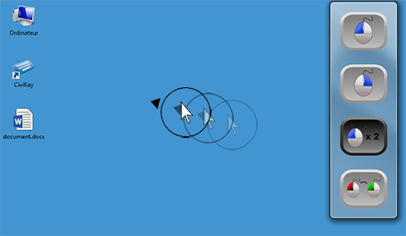

• Souris en mode radar, une souris se positionne sur l'écran avec un curseur qui tourne autour, lors de l'appuie sur le contacteur, ce curseur s'arrête et va dans la direction sur laquelle il s'est arrêté. (à la manière de l'application Civikey)

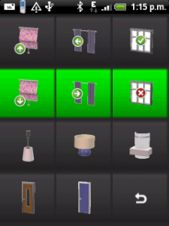

• A la manière d'HouseMate Control, rendre accessible les applications Android en les sélectionnant avec un contacteur. Une zone défile sur l'écran, sélectionnant une ligne d'application, un appuie sur le contacteur arrête ce défilement, puis la zone ne défile plus que sur les applications de cette ligne et un appuie sur le contacteur sélectionne l'application à lancer.

# Faire face à problèmes

L'interface doit également faire face à des problèmes tel que les gestures. Les smartphone et tablettes actuels permettent le multitouch avec des fonctions tel que le zoom et la rotation à l'aide de deux doigts. Nous devrons donc rendre ces gestures possible avec le contrôleur. Un menu avec différents raccourcis devra également apparaitre.

# Application réglable

L'application à développer devra intégrer un menu de réglages modifiable par l'utilisateur et le responsable de l'utilisateur. Il sera possible dans ce menu de modifier la vitesse de défilement, la couleur de la surbrillance de la zone à sélectionner, l'épaisseur des barres de défilement, les actions lors d'un simple, double appuie ou appuie long sur le contrôleur. Tout ou presque doit être paramétrable.

# Prochaine réunion

Reste à définir.